附件：
课程免听申请操作步骤
（学生操作两个关键步骤：一是申请，二是送审）
1、学生登录教务系统—考试报名—免听申请，选择学年学期查询。
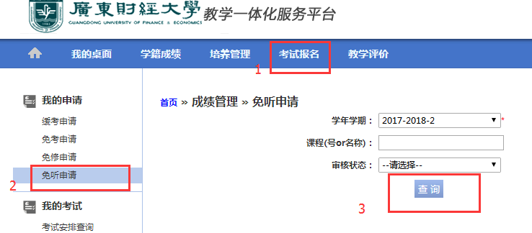
2、在对应的课程的操作栏点击申请。
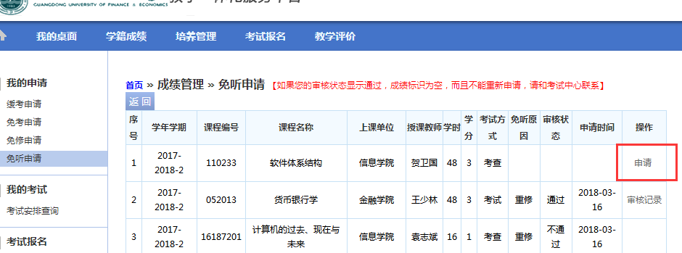
注意：1、系统已经做了限定，只有以下三种情况可以提交申请：一是若上学期平均学分绩点达到或超过3.0，学生初次修读的选修课程；二是重修课程；三是跨校区修读的课程。
- 如果点击申请没有反应，可能是浏览器禁止了弹出窗口，请使用360浏览器的兼容模式，如下图：
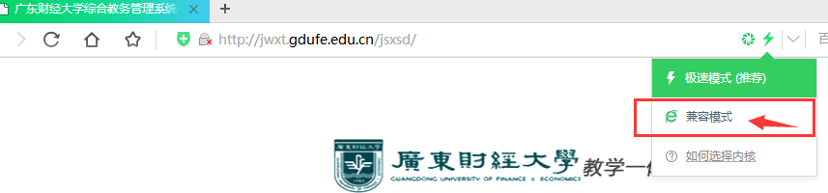

3、填写申请理由。
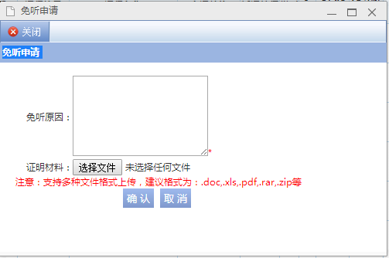
注意：免听原因为必填项，重修的课程不需要上传证明材料；绩点达到3.0申请选修课免听，建议上传一张个人学期成绩单，用于与系统的绩点核对。
4、点击送审，提交免听申请。
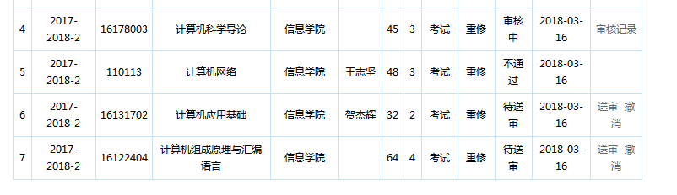
注意：填好免听理由后，一定要点击送审，才能把免听申请提交给教务处进行审核。一个学期免听的课程累计不得超过3门，所以学生只能提交三门课程免听申请。

5、教务处审批。学生点击“送审”后，教务处方能看到学生申请数据，才能进行审核。
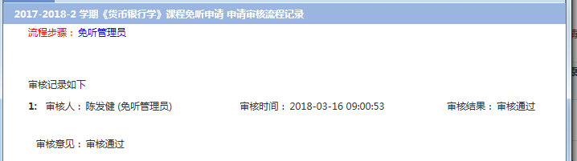
注意：学生可以点击在审核记录中查看流程流转记录和审核意见。

6、教师查看。任课教师登录系统，在教务成绩—成绩登分册—学生平时成绩登记表中查看学生办理情况。若有学生办理课程免听，其备注栏标注“免听”。
